Дорогие родители!!!
Тема нашей недели :
«Книжкина неделя»
- Для осуществления образовательной деятельности родителям рекомендуется побеседовать:
- Как появилась книга;
- Моя любимая книга;
- Для чего нужны библиотеки;
- Знакомство и разучивание пословиц и загадок о книге:
-Сказанное слово забудется, написанное в книге запомнится.
̶ Испокон века книга растит человека.
̶ Кто читает, тот много знает.

- Перечитать любимые книжки и нарисовать рисунок;
«Издать» свою книжку – малышку по любимой тематике.
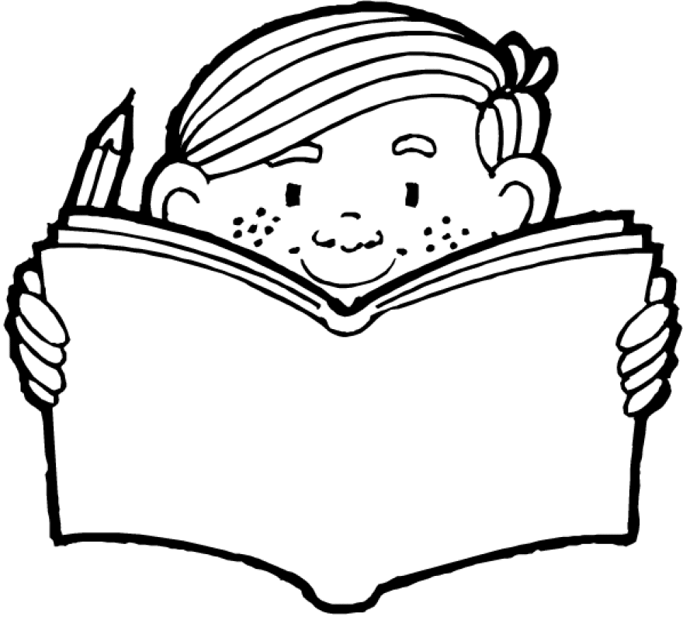

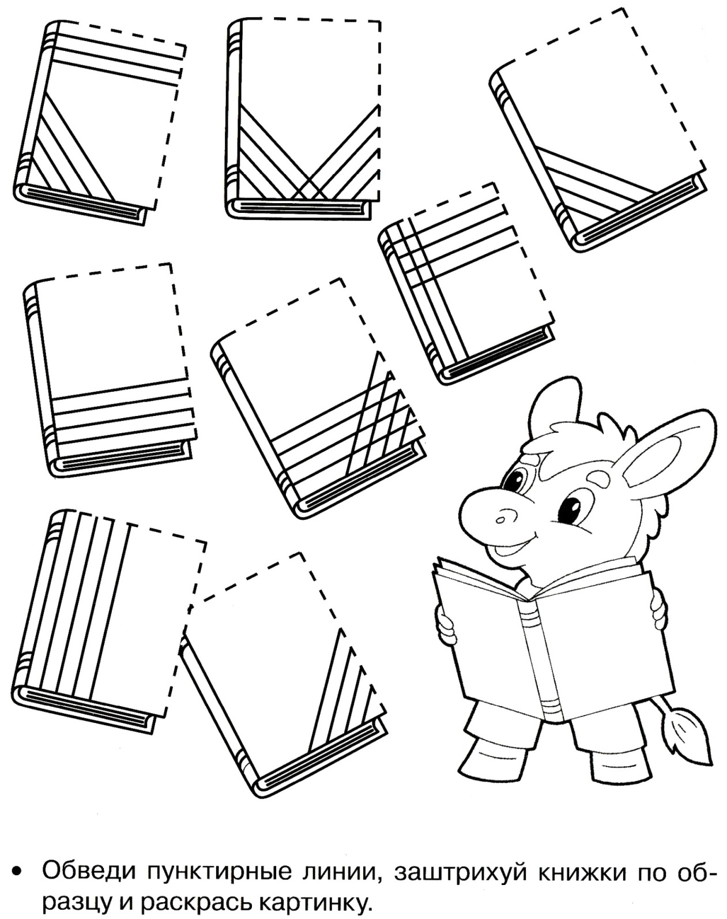

ПАМЯТКА ДЛЯ РОДИТЕЛЕЙ
1. Читайте вслух с ребёнком не менее 10-15 минут в день. 2. Перед чтением уберите со стола отвлекающие предметы. Проветрите комнату.
3. Если ребёнок устал, проведите физкультминутку.
4. Во время чтения книги выясняйте значения трудных слов, рассматривайте иллюстрации.
5. Беседуйте о прочитанном: о том, чему учит книга, что нового ребенок узнал.
6. Предложите ребёнку нарисовать картинку к самому интересному отрывку из книги или выучить его наизусть.
7. Предлагайте ребенку для самостоятельного чтения специальную литературу из серии «Читаем сами».

